 |  | DOCUMENT RESSOURCE | Mouvement de rotation
 | R2DP | N° info : RC-RESSOURCE- Mouvement de rotation

CINEMATIQUE PLAN

- INTRODUCTION :

Définition :

Un solide est en mouvement plan lorsque tous les points de celui-ci se déplacent dans des plans parallèles à un plan de référence.
Une translation (plane) et une rotation d’axe sont des mouvements plans particuliers.
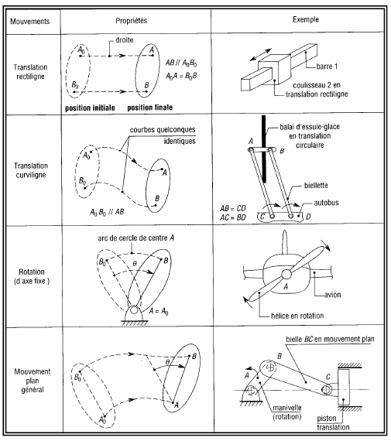

- TRAJECTOIRE :

On appelle trajectoire du point (M) d’un solide (S) l’ensemble des positions occupées successivement par ce point, au cours du temps, au cours de son déplacement par rapport à un référentiel donné.
En représentant graphiquement dans un repère la courbe correspondant aux équations x(t), y(t), z(t) du vecteur position _OM(t), on obtient la trajectoire du pt M.
Notation : T_{MЄS/R} = trajectoire du point M appartenant à S, par rapport au repère R₀.

Trajectoire : Rectiligne : droite passant par deux points distincts
Circulaire : cercle de centre et de rayon

 |  | DOCUMENT RESSOURCE | Mouvement de rotation
 | R2DP | N° info : RC-RESSOURCE- Mouvement de rotation

- ROTATION D’UN SOLIDE AUTOUR D’UN POINT :
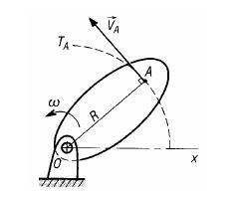
Soit un solide en mouvement de rotation de centre O.
Considérons un point A appartenant à ce solide.

La trajectoire de ce point est un cercle de centre A et de rayon R = OA

La vitesse de rotation peut être définie par :

- la vitesse angulaire exprimée en rad/s et notée : ω

- la « fréquence » de rotation : exprimée en tr/mn et notée : n ou N

La relation entre la vitesse angulaire et la vitesse de rotation (fréquence de rotation) est :

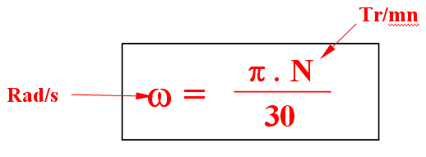

La détermination du vecteur vitesse se fait par :

- le vecteur vitesse est tangent à la trajectoire.

- la norme du vecteur vitesse est déterminée par :
rad/s
Rayon du cercle de rotation
exprimé en m

$\vec{V}$ = ω . R
m/s

- PROPRIETES DU CHAMPS DES VECTEURS VITESSES :

Les modules des vecteurs vitesses aux points A,B,...,M sont proportionnels à la distance du centre de rotation O au point considéré:

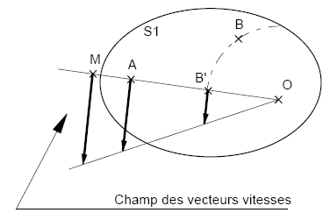
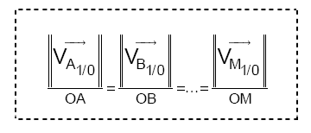

Les vecteurs situés sur une même trajectoire ont donc même module.
On peut à partir d'un vecteur vitesse connue déterminer graphiquement tous les vecteurs vitesses d'un solide.

 |  | DOCUMENT RESSOURCE | Mouvement de rotation
 | R2DP | N° info : RC-RESSOURCE- Mouvement de rotation

- POINTS COINCIDENTS :

Si nous observons ce système bielle-manivelle, nous observons que le point A a une trajectoire horizontale par rapport au repère fixe 0.
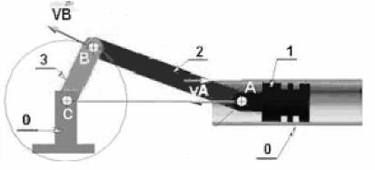

Le point A appartient à la fois au piston 1 et à la bielle 2 ; c’est le centre de la liaison PIVOT entre 1 et 2.

$\vec{V_{A1/2 }}$ = $\vec{0}$
Nous dirons que le point A est un point coincident.

- EQUIPROJECTIVITE :

La propriété d’équiprojectivité est l’une des propriétés les plus importantes de la cinématique du solide.
Abordée à l’occasion des mouvements plans, elle est également vérifiée pour des mouvements quelconques de solides dans l’espace.
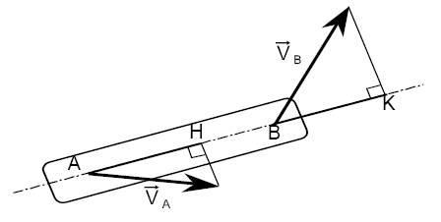

Soit A et B deux points d’un solide en mouvement
plan quelconque.

En traduisant que la distance [AB] est constante,
nous obtenons la relation :

$$\vec{V_{A}}×AB=\vec{V_{B}}×AB$$

Autrement dit la projection orthogonale de $\vec{V_{A 2/0}}$ est égale à la projection orthogonale de $\vec{V_{B 2/0}}$.

AH = BK
Concrètement :

Ordre de Construction :

- TRACER la droite (AB),
- PROJETER orthogonalement $\vec{V_{A 2/0}}$ sur la (AB),
- MESURER [AH],
- REPORTER le point K tel que [AH]=[BK],
- TRACER la droite ⊥ (AB) passant par K,
- l’intersection de cette droite avec la direction du vecteur $\vec{V_{B 2/0}}$ vous donne $\vec{V_{B 2/0}}$.

 |  | DOCUMENT RESSOURCE | Mouvement de rotation
 | R2DP | N° info : RC-RESSOURCE- Mouvement de rotation
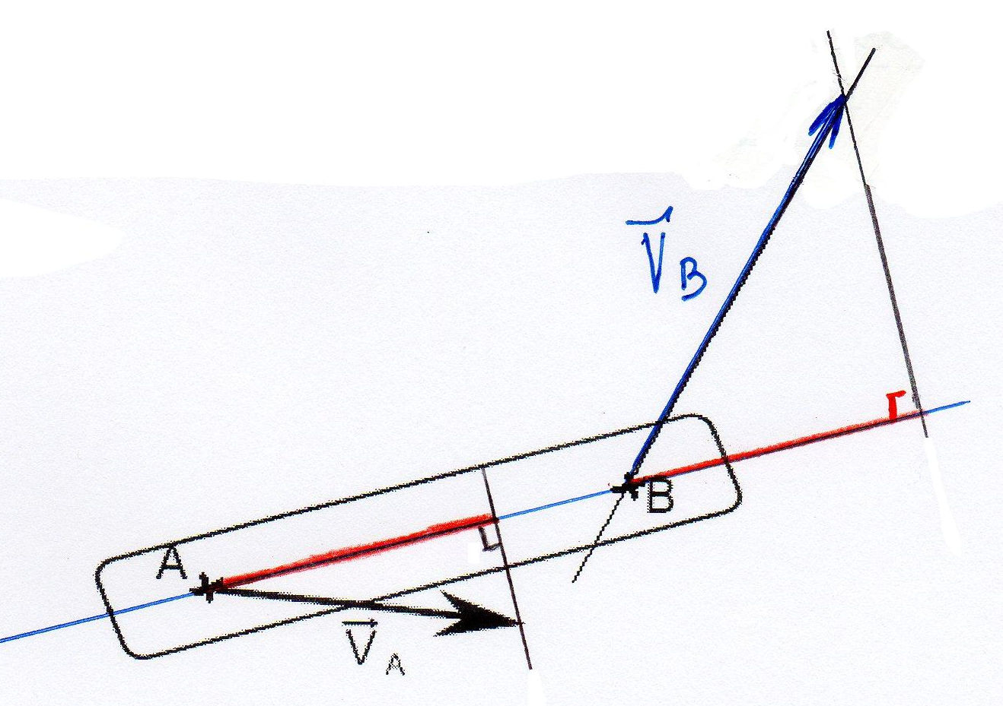
=
Droite d'équiprojectivité
- Centre Instantané de Rotation :C.I.R

Pour tout solide en mouvement plan, il existe un point I et un seul, ayant une vitesse nulle à l’instant t considéré et appelé : centre instantané de rotation ou CIR.

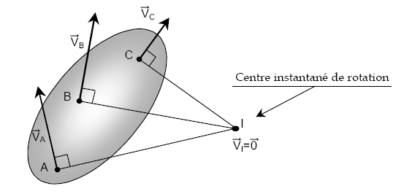

En tant que centre de rotation, le CIR est situé à l'intersection des perpendiculaires aux vecteurs-vitesses du solide.
Il a les propriétés d'un centre de rotation à l'instant considéré, donc la norme des vecteurs vitesse des points du solide est proportionnelle à la distance qui les sépare du centre instantané de rotation I.

Ordre de Construction :

- Tracez la droite passant par A et perpendiculaire au vecteur $\vec{V_{A 1/0}}$ et la perpendiculaire au support de $\vec{V_{B 1/0}}$
- Prendre la distance [ IB ] que l'on reporte sur la droite (IA) . On obtient le point B' tel que :
[ IB ] = [ IB' ]
- Tracez la droite passant par le point I et l'extrémité du vecteur $\vec{V_{A 1/0}}$. cette droite s'appelle l'échelle de proportionnalité des vitesses . Sur cette échelle on trace la vitesse du point B' , $\vec{V_{B' 1/0}}$ , parallèlement à $\vec{V_{A 1/0}}$jusqu'à l'échelle de proportionnalité .
- Tracez le vecteur vitesse $\vec{V_{B 1/0}}$ sur son support car le point I est centre de rotation et les points B et B' sont à égales distance du point I. On a donc
$$\frac{\vec{V_{B 1/0}}}{IB}= \frac{\vec{V_{A 1/0}}}{IA}= \frac{\vec{V_{A 1/0}}}{IA'}$$

V_{B} = ω x IB
Remarque : le vecteur rotation est obtenu de la marnière suivante :
A

 |  | DOCUMENT RESSOURCE | Mouvement de rotation
 | R2DP | N° info : RC-RESSOURCE- Mouvement de rotation

